ГУАП

КАФЕДРА № 53

ОТЧЕТ   
ЗАЩИЩЕН С ОЦЕНКОЙ

ПРЕПОДАВАТЕЛЬ

|  |  |  |  |  |
| --- | --- | --- | --- | --- |
| к.т.н, доц.. |  |  |  | А.В. Туманова |
| должность, уч. степень, звание |  | подпись, дата |  | инициалы, фамилия |

|  |
| --- |
| ОТЧЕТ О ЛАБОРАТОРНОЙ РАБОТЕ |
| Вычисление кусочной функции |
| по дисциплине: ОСНОВЫ ПРОГРАММИРОВАНИЯ |
|  |
|  |

РАБОТУ ВЫПОЛНИЛ

|  |  |  |  |  |  |
| --- | --- | --- | --- | --- | --- |
| СТУДЕНТ ГР. № | 4131 |  | 15.03.22 |  | Д.А. Кузнецов |
|  |  |  | подпись, дата |  | инициалы, фамилия |

Санкт-Петербург 2022

1. **Цель работы**

Целью работы является изучение основных управляющих структур программирования и функций.

1. **Задание**

Вычислить и вывести на экран в виде таблицы значения функции 𝐹 на интервале 𝑋нач, 𝑋кон с шагом 𝑑𝑥. Вид функции 𝐹 определяется индивидуальным вариантом. Коэффициенты 𝑎, 𝑏, 𝑐 являются действительными числами. Значения 𝑎, 𝑏,𝑐, 𝑋нач, 𝑋кон,𝑑𝑥 вводятся с клавиатуры.

Примечание: тестовые данные должны охватывать все ветки функции 𝐹.

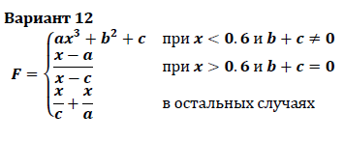

1. **Описание созданных функций**

**Имя:** main

**Назначение**: Расчёт значений кусочной функции

**Входные данные:** double: i - счётчик

a – коэффициент

b – коэффициент

c – коэффициент

xstart – левая граница

xend – правая граница

dx – шаг

**Побочный эффект:** отсутствует

**Тестовые данные:** a = 1

b = 5

c = 7

dx = 0.5

xstart = 1

xend = 10

**Прототип:** int main()

**Блок-схема:**

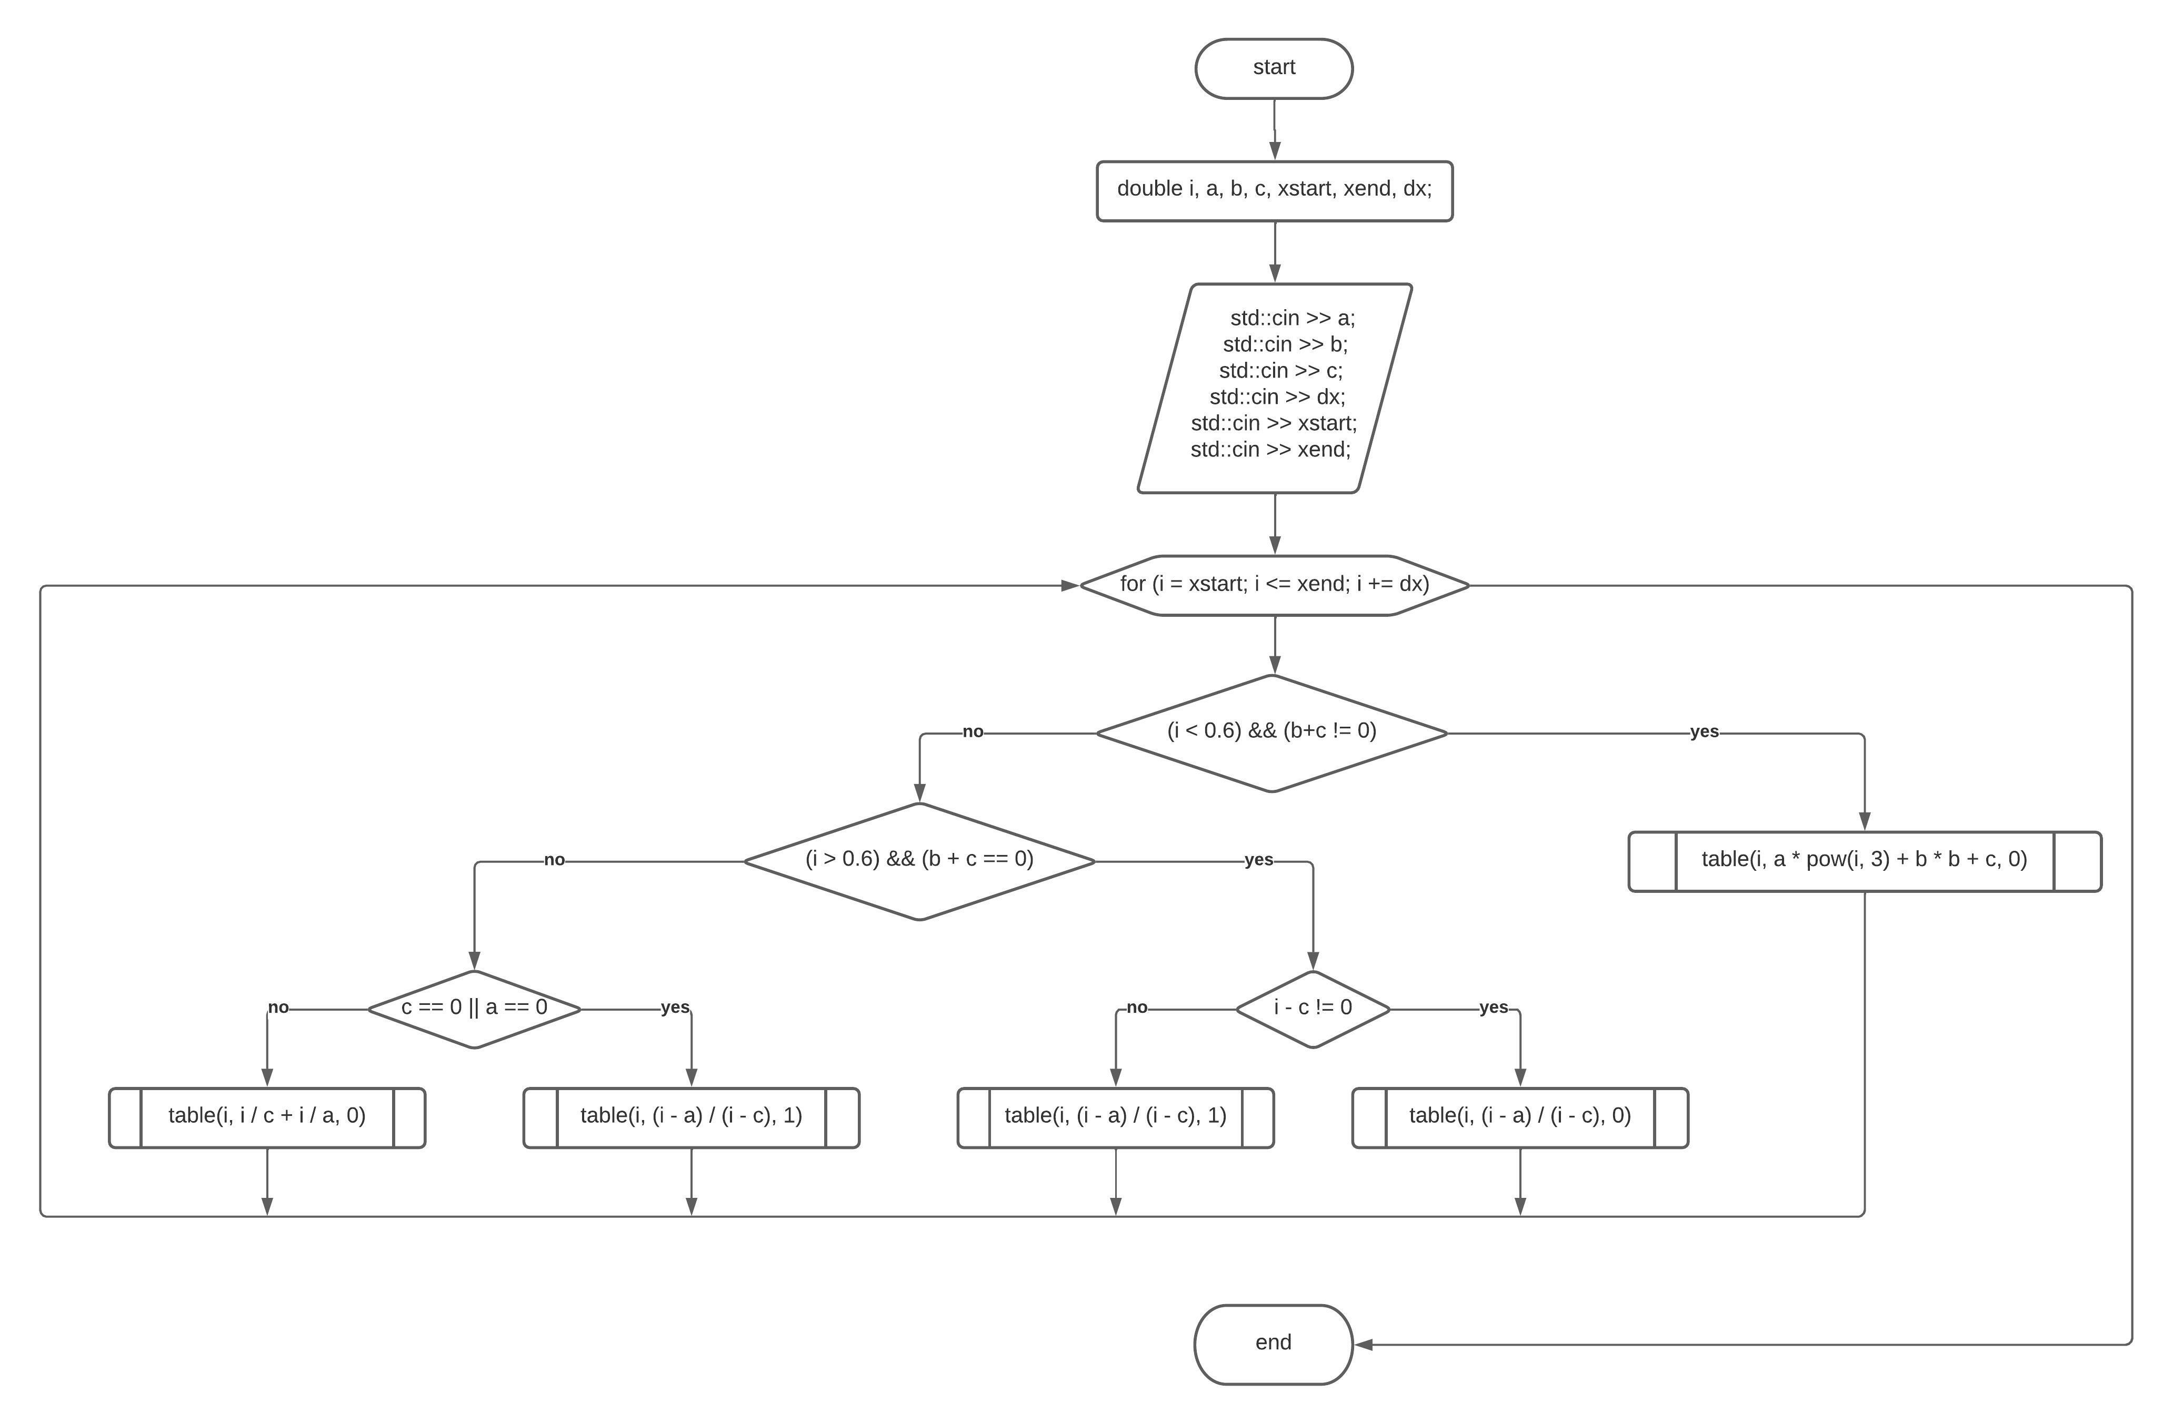

1. **Текст программы:**

|  |  |  |  |
| --- | --- | --- | --- |
|  |  | 1  2  3  4  5  6  7  8  9  10  11  12  13  14  15  16  17  18  19  20  21  22  23  24  25  26  27  28  29  30  31  32  33  34  35  36  37  38  39  40  41  42  43  44  45  46  47  48 | **int** **main**()  {  setlocale(LC_ALL, "rus");  **double** i, a, b, c, xstart, xend, dx;  std::cout << "Введите значение ""a"": "; std::cin >> a;  std::cout << "Введите значение ""b"": "; std::cin >> b;  std::cout << "Введите значение ""c"": "; std::cin >> c;  std::cout << "Введите значение ""dx"": "; std::cin >> dx;  std::cout << "Введите значение ""X-нач"": "; std::cin >> xstart;  std::cout << "Введите значение ""X-кон"": "; std::cin >> xend;  std::cout << std::endl;  std::cout << std::right << std::setw(**11**) << std::setfill(' ') << "x|";  std::cout << std::right << std::setw(**11**) << std::setfill(' ') << "y|"  << std::endl;  std::cout << std::right << std::setw(**22**) << std::setfill('_') << ""  << std::endl << std::endl;  **for** (i = xstart; i <= xend; i += dx)  {  **if** ((i < **0.6**) && (b+c != **0**))  {  table(i, a * pow(i, **3**) + b * b + c, **0**);  }  **else** **if** ((i > **0.6**) && (b + c == **0**))  {  **if** (i - c != **0**)  {  table(i, (i - a) / (i - c), **0**);  }  **else**  {  table(i, (i - a) / (i - c), **1**);  }  }  **else**  {  **if** (c == **0** || a == **0**)  {  table(i, (i - a) / (i - c), **1**);  }  **else**  {  table(i, i / c + i / a, **0**);  }  }  }  } |
|  |  |

**Имя:** table

**Назначение**: Вывод значений кусочно заданной функции в виде таблицы

**Входные данные:** double: x – значение аргумента

y – значение функции

e – флаг для исключений

**Побочный эффект:** отсутствует

**Тестовые данные:** x = 1

y = 1.14

**Прототип:** void table(double x, double y, bool e)

**Блок-схема:**

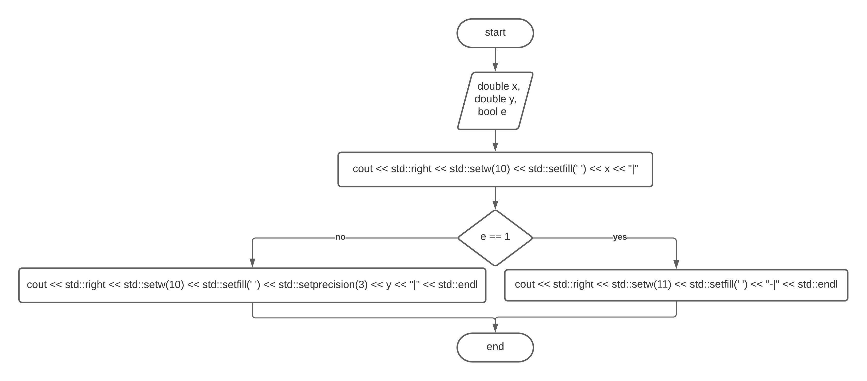

1. **Текст программы:**

|  |  |  |  |
| --- | --- | --- | --- |
|  |  | 1  2  3  4  5  6  7  8  9  10  11  12  13 | **void** **table**(**double** x, **double** y, **bool** e)  {  std::cout << std::right << std::setw(**10**) << std::setfill(' ') << x <<  "|";  **if** (e)  {  std::cout << std::right << std::setw(**11**) << std::setfill(' ')  << "-|" << std::endl;  }  **else**  {  std::cout << std::right << std::setw(**10**) << std::setfill(' ')  << std::setprecision(**3**) << y << "|" << std::endl;  }  } |

1. 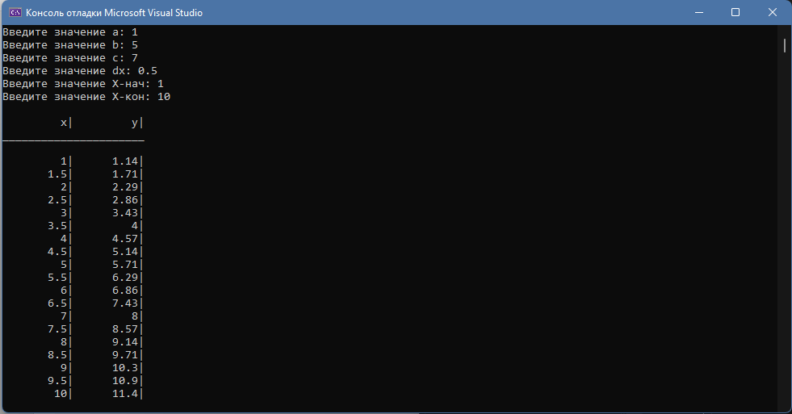**Пример выполнения программы**
2. **Анализ результатов и выводы**

В ходе лабораторной работы я изучил основные управляющие структуры программирования и функций.